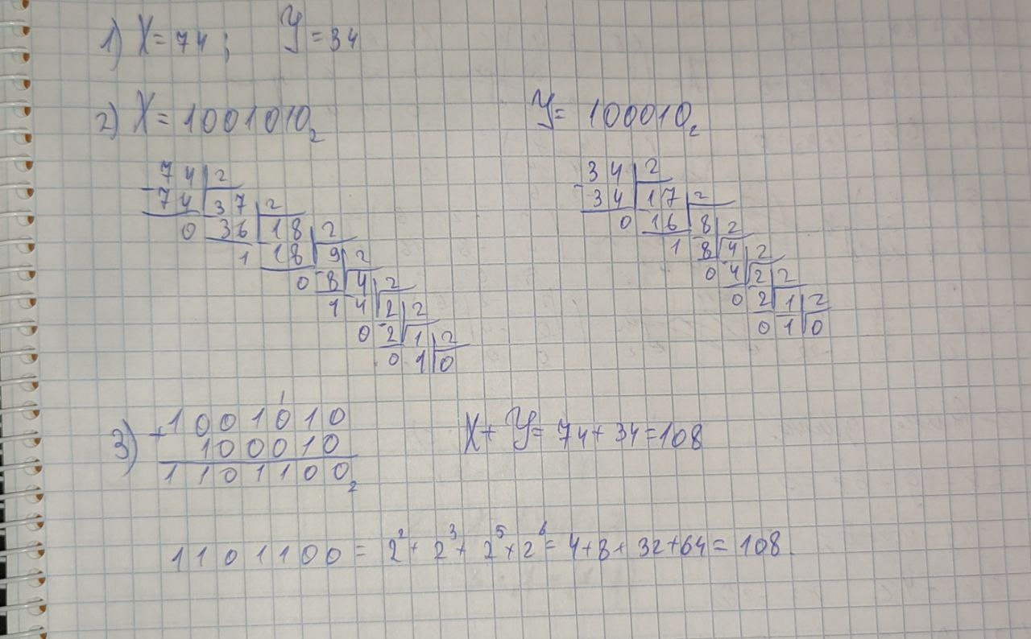Рисунок 1: Розв'язання завдання з обчисленням